Міністерство освіти і науки України
Департамент науки і освіти
Чернігівської обласної держадміністрації
ДПТНЗ «Чернігівське вище професійне училище побутового обслуговування»

План-конспект уроку виробничого навчання

Засвоєння прийомів миття голови.

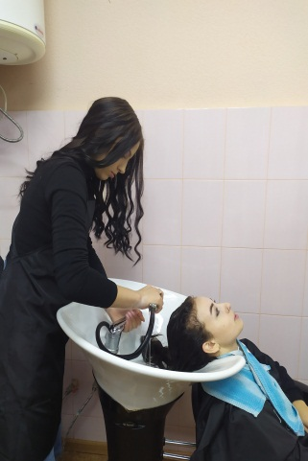
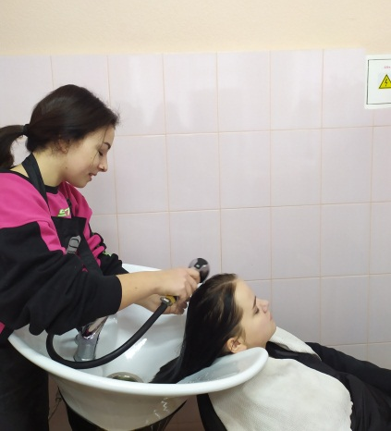

Розробила
майстер виробничого навчання
Купа І.М.

2022р.

Загальнопрофесійний блок.
Засвоєння прийомів миття голови.
Тема уроку: Засвоєння прийомів миття голови.
Тип уроку: урок формування початкових знань та навичок.
Навчальна мета: формувати початкові знання, уміння та навички з виконання прийомів миття голови.

Розвиваюча мета: розвивати моторику рук, вміння аналізувати свої дії.

Виховна мета: виховання свідомого ставлення до праці.

Матеріально-технічне оснащення: перукарська білизна, шампунь, бальзам, фени, гребінці, щітки, інструкційні картки з охорони праці, дезінфікуючі засоби, мило.

Хід уроку
І. Організаційна частина.
- Перевірка присутності учнів.
- Перевірка готовності до уроку.
- Рапорт чергового.
- Інструктаж з охорони праці.
ІІ. Вступний інструктаж.
1. Повідомлення теми та мети уроку (3-5 хв.)
2. Повторення та закріпленні раніше вивченого матеріалу (5-10 хв.)
➢ Перелік запитань до вправ:
1. Підготовка робочого місця. (демонстрація з коментарем)
2. Заключні роботи.
3. Правила користування сушаркою та клімазоном.

3. Формування нових професійних знань, навичок та вмінь
(25-30 хв.)
Перший тактильний контакт майстра з клієнтом відбувається саме під час процедури миття голови. Ця процедура не така проста, якою здається. З її допомогою можна домогтися ефекту красивого, блискучого волосся, а можна навпаки все зіпсувати і звести нанівець всі ефекти від препаратів і засобів по догляду. Тому дуже важливо знати кілька правил по використанню професійних засобів і їх грамотному нанесення.
Визначення типів волосся
Волосся зазвичай прийнято ділити на кілька типів, щоб полегшити процес вибору необхідних засобів для догляду за ним. Як правило, такий поділ виконується залежно від кількості природної жирової змазки волосся: виділяють нормальне, сухе, жирне і змішане волосся. Для визначення типу волосся необхідно аналізувати стан волосся протягом деякого часу (чим довше, тим краще).
Нормальне волосся. Нормальне волосся міцне й еластичне, має гарний натуральний блиск, добре відбиває світло. Свої якості нормальне волосся зберігає протягом декількох днів після миття голови.
Сухе волосся. Сухе волосся характеризується браком вологи й малою кількістю шкірного сала на шкірі голови, що призводить до появи характерних для нього особливостей зовнішнього вигляду: сухе волосся тьмяне, ламке, погано розчісується, січеться на кінцях. Часто сухе волосся «комплектується» дрібною сухою лупою.
Жирне волосся. Жирне волосся дуже швидко після миття голови засалюється, тобто стає на вигляд брудним й неохайним, воно тьмяне, випадає більш інтенсивно у порівнянні з нормальним волоссям.
Змішане волосся. Під змішаним волоссям зазвичай розуміють тип волосся, при якому біля коріння воно жирніє швидко, а на кінчиках залишається сухим, січеться. Такий тип найбільше характерний для довгого волосся: природної жирової змазки, що виробляється сальними залозами шкіри голови, просто не вистачає на всю довжину волосся.
Тип волосся
Нормальне | Міцне й еластичне, має гарний натуральний блиск, добре відбиває світло. Свої якості нормальне волосся зберігає протягом декількох днів після миття голови.
Жирне | Характеризується браком вологи й малою кількістю шкірного сала на шкірі голови, що призводить до появи характерних для нього особливостей зовнішнього вигляду: сухе волосся тьмяне, ламке, погано розчісується, січеться на кінцях. Часто сухе волосся «комплектується» дрібною сухою лупою.
Сухе | Дуже швидко після миття голови засалюється, тобто стає на вигляд брудним й неохайним, воно тьмяне, випадає більш інтенсивно у порівнянні з нормальним волоссям.
Змішане | Тип волосся, при якому біля коріння воно жирніє швидко, а на кінчиках залишається сухим, січеться. Такий тип найбільше характерний для довгого волосся: природної жирової змазки, що виробляється сальними залозами шкіри голови, просто не вистачає на всю довжину волосся.

Тип волосся | Нормальне | Жирне | Сухе | Змішане
Частота миття | 1 раз у 2-3 дні | Кожен день | 1 раз у 6-7 днів | 1 раз в 3-4 дні
Коріння | Відразу після миття нормальне, до кінця 3-го дня жирне | Відразу після миття нормальне,  до кінця 1-го дня жирне | Відразу після миття – сухе, на 3-4 день нормальне, до кінця 7-го дня жирне | Відразу після миття нормальне,  На 2-3 день жирне
Кінчики волосся (при довжині волосся від 20 см) | Нормальні або суховаті, іноді посічені | Не бувають посіченими | Сухі, ламкі, посічені | Сухі, посічені
Електризація | Дуже рідко | Майже ніколи | Дуже часто | Частіше кінчики
Блиск (залежить від якості фарбування) | Відразу після миття – чистий блиск, до кінця 2-3 дня – біля коренів «жирний» блиск | Відразу після миття – чистий блиск, до кінця 2-3 дня – біля коренів «жирний» блиск | Відразу після миття блиск недостатньо інтенсивний, пізніше тьмяніє | Відразу після миття чистий блиск біля коренів і недостатньо інтенсивний на кінчиках, через 3-4 дні «жирний» блиск біля коренів і відсутність блиску на кінчиках
Пишність (залежить від форми стрижки) | Пишне | Одразу після миття пишне, а через декілька годин жирний ефект | Частіше повишена пишність (волосся розлітається) | Біля коренів нормальна пишність, кінчики розпушені
Як піддаються укладанню без засобів для стайлінгу | Добре (при якісній стрижці і не тяжкому волоссю) | Добре, але тримається недовго | Погано, але тримається довго | Погано, так як плутаються кінчики

Вода – обов’язковий і чи не найголовніший компонент при звичайному митті голови і волосся. У залежності від її складу розрізняють воду жорстку (колодязна, джерельна, морська) і м’яку ( дощовій, сніговій).
За температурою вода вважається:
Холодною - 20°С;
Прохолодною – 21-28°С;
Теплою – 33-38°С;
Гарячою – 39-45°С;
Дуже гарячою – вище 45°С.
Найбільш сприятлива температура 34-45°С.
Ще один обов'язковий компонент для миття голови шампунь.

Шампунь винайшли у 1903 році. Німецький хімік Ханс Шварцкопф вперше виготовив порошковий фіалковий шампунь.

За консистенцією шампуні поділяються на:
- рідкі;
- концентровані (розводять водою у співвідношенні 1:1);
- сухі.
В залежності від стану волосся шампуні поділяються на:
-для сухого волосся;
- для нормального волосся;
-для жирного волосся;
-для комбінованого волосся;
-для пошкодженого волосся;
-для ламкого волосся;
-для фарбованого волосся
За призначенням шампуні поділяються на:
-звичайні;
-спеціальні;
-лікувальні;
-особливого призначення.
Особливого призначення - професійні шампуні, які дозволяють:
Очищати глибокі шари волосся від бруду та жиру, нейтралізувати, видаляти залишки освітлювального засобу та готувати волосся до наступного етапу фарбування (якщо воно передбачено) — шампуні глибокого очищення.
Закривати лусочки кутикули, зберігати колір після процедури фарбування волосся – шампуні стабілізації кольору.
Стабілізувати волосся до або після хімічної завивки.

Цілі миття голови:
1. Гігієнічна - видалення забруднень з поверхні волосся та шкіри голови
2. Деформаційна - видалення слідів попереднього укладання
3. Підготовча - розпушення зовнішнього, лусочного шару волосся

Технологічна послідовність миття
Підготовчі роботи перед миттям волосся
1.Провести діагностику волосся.
2.Визначити наявність захворювань, типу волосся і його стану.
3.Вибір шампуню, бальзама-ополіскувача.
4.Ретельне розчісування волосся.
5.Регулювання температури води.

Технологія миття волосся шампунем
- Укриваємо пеньюаром і рушником;
- Розчісуємо волосся гребінцем або щіткою для посилення кровообігу, видаляючи при цьому пил, мертві клітини, волосся, яке випало. Це забезпечує:
- рівномірне нанесення шампуню;
- полегшує розчісування волосся після миття.
- Пересаджуємо клієнта на мийку;
- Виставляємо температуру води відповідно до бажання клієнта;
- Змочуємо волосся водою;
- Наносимо шампунь. Наливаємо необхідну кількість шампуню (норми витрати в жіночому залі 20-25 мл.,в чоловічому залі 8-10мл.) на долоню. Розпінюємо шампунь легкими круговими рухами подушечками пальців, рухаючись від крайової лінії росту волосся до маківки.
- Перший раз виконуємо миття волосся без массажу, щоб не втерти весь бруд в шкіру і не викликати подразнення;
- Змиваємо шампунь і якщо необхідно наносимо ще раз ретельно прополіскуємо волосся, змиваємо шампунь і бруд;
- Промокуємо м’яким рушником, не викручуючи і не розтягуючи волосся;
- Наносимо бальзам-ополіскувач, кондиціонер або будь-який інший засіб.

Технологічна картка «Миття голови»
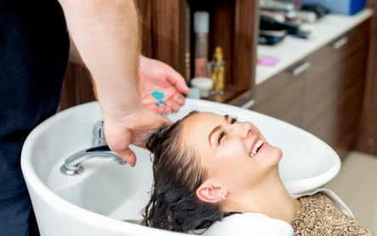 | Змочуємо волосяний покрив голови водою.  Наносимо шампунь
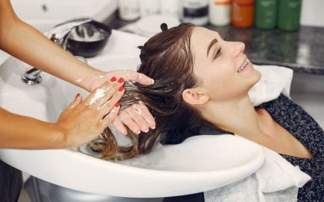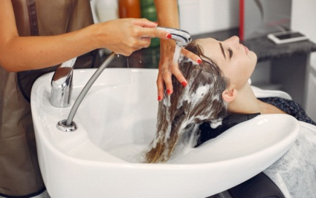 | Спінюємо шампунь
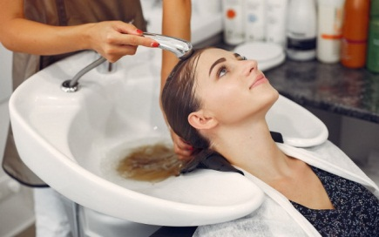 | Змиваємо шампунь
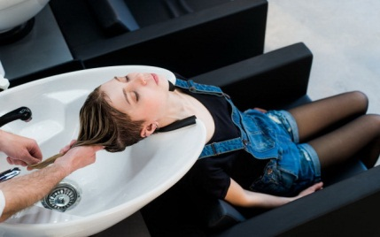 | Віджимаємо не викручуючи і не розтягуючи
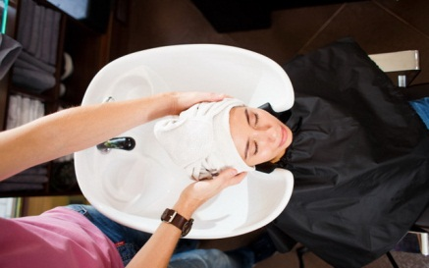 | Промокуємо рушником

4. Закріплення нового матеріалу шляхом демонстраційних вправ (3-5 хв.)
5. Інструктування про безпечні умови праці та розподіл учнів по робочих місцях (3-5 хв.)
ІІІ. Поточний інструктаж та самостійні вправи учнів
1. Обхід Цільовий практичний (вид обходу)
Задачі обходу:
▪ Організація робочих місць
▪ Правильна технологічна послідовність виконання роботи на першопочатковому етапі
▪ Здійснення самоконтролю
▪ Безпечні прийоми праці
2. Обхід Цільовий, індивідуальний
Задачі обходу:
▪ Правильність організації роботи учнями (прізвища учнів)
▪ Самоконтроль якості роботи (прізвища учнів)
▪ Безпечні умови праці (прізвища учнів)
3. Обхід Комплексний обхід
Задачі обходу:
❑ Організація роботи в групі учнів (прізвища)
❑ Самоконтроль якості роботи в групі і у учнів (прізвища)
❑ Безпечні прийоми праці в групі та у учнів (прізвища)
➢ Збір інформації для заключного інструктажу

ІУ. Заключний інструктаж (15 хвилин)
➢ Підведення загальних підсумків заняття
➢ Аналіз та обговорення типових помилок
➢ Якість виконаних робіт та виконання норм часу
➢ Домашнє завдання

